

PERPUSTAKAAN IAKN TORAJA
Jl. Poros Makale - Makassar KM 11,5 Mengkendek

SURAT KETERANGAN BEBAS PUSTAKA
Dengan ini menerangkan bahwa
Nama
NIP/NIM/NIS
No Anggota
:PITRlANI PADATU-B KEPKRI 2018
:3020186273
-.0004929
Menurut catatan kami tidak memiliki pinjaman pustaka ataupun denda di
PERPUSTAKAAN IAKN TORAJA. Surat keterangan ini dikeluarkan untuk keperluan
: Yudisium, Wisuda dan Akademik .
Demikian Surat Keterangan ini dibuat untuk dapat dipergunakan sebagaimana
mestinya.
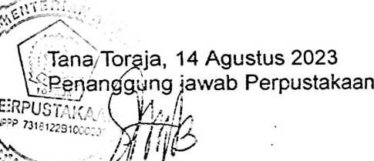
^‘‘ANDARIAS MANTING, S.Th.
Kepala UPT Perpustakaan


KEMENTER1AN AGAMA
INSTITUT AGAMA KRISTEN NEGERI
(IAKN) TORAJA
JL. Poros Makale-Makassar Km 11,5 TIp/Fax. (0423 ) 24623,24064
Mengker.dek 91871
Email: ialmtoraja@yahoo.com
SURAT KETERANGAN BEBAS TUNGGAKAN
Yang Bertanda Tangan dibawah ini :
Nama
NIP
Jabatan
: AdolfinaMallio, SE
: 1970042520050'12005
: Bendahara Penerima
Menerangkan:
NAMA
N1RM
: Potriani Padatu
: 3020186273
Telah melakukan pembayaran sampai dengan semester Genap 2022/2023 (Januari s.d. Juni
2023) dan tidak mempunyai tunggakan keuangan.
Demikian Surat Keterangan ini untuk digunakan sebagaimana mestinya.
-TanaToraja, 11 Agustus 2023
m a,
Ado’fma Mallid, SE
NIP: 197004252005012005


kementerian agama

INSTITUT AGAMA KRISTEN NEGERI TORAJA

FAKULTAS BUDAYA DAN KEPEMIMPINAN KRISTEN
Jalan Poros Makale-Makassar Km. 12; Mengkendek Tana Toraja
Email . info@iakn-toraia ac.id- Website: www iakn-toraja ac id.
Nomor : 1423/Ikn.05/PP.00.9/04/2023
Sifat : Biasa
Lampiran : -
Hal : Permohonan Penelitian
10 April 2023

Yth : Gembala Gereja Pantekosta Serikat Di Indonesia (GPSDI)

Jemaat Limbong Pedatuan
di
Tempat
Dengan hormat,
Dalam rangka menyelesaikan studi SI (Strata Satu) di Institut Agama Kriten
Negeri (IAKN) Toraja, maka perlu diadakan penelitian lapangan. Untuk itu kami
mohon kesediaan bapak/ibu untuk memberikan izin penelitian kepada:

Nama ; Pitriani Padatu
NIRM : 3020186273
Program Studi : Kepemimpinan Kristen
Yang akan meneliti tentang “Analisis Gaya Kepemimpinan Situasional Ketua
Pemuda Dalam Mengatasi Ketidakaktifan Pemuda Gereja Pantekosta Serikat
Di Indonesia (GPSDI) Di Jemaat Limbong Pedatuan di Lembang Lempo
Poton”.
Demikian permohonan ini, atas perhatian dan keijasama yang baik
diucapkan terimakasih. Tuhan memberkati.
Rektor
Dekan,
Tembusan Yth:
L Rektor IAKN Toraja di Tana Toraja



JEMAAT LIMBONG PEDATUN
Alamat: Lempo Poton, Kec. Rindingallo, Kab. Toraja Utara, Prov. Sulawesi Selatan
Yang bertanda tangan di bawa ini Gembala Sidang Gereja Pantekosta Serikat Di Indonesia
(GPSDI) Jemaat Limbong Pedatuan, menerangkan bahwa:

Nama | : Pitriani Padatu
Nirm | :3020186273
Program studi | : Kepemimpinan Kristen
Fakultas | : Budaya dan Kepemimpinan Kristen
Dengan ini menyatakan yang sesunggunya bahwa nama mahasiswatersebut di atas
BENAR telah melakukan penelitian di Gereja Pantekosta Serikat Di Indonesia (GPSDI) Jemaat
Limbong Pedatuan, dengan judul “ Analisis Gaya Kepemimpinan Situasional Ketua Pemuda
Dalam Mengatasi Ketidakaktifan Pemuda Gereja Pantekosta Serikat Di Indonesia
(GPSDI) Jemaat Limbong Pedatuan di Lembang Lempo Poton”.
Dalam surat keterangan ini kami buat untuk dipergunakan oleh yang bersangkutan
sebagaimana mestinya.
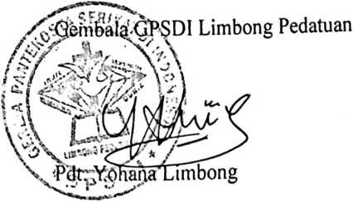

HASIL PENELITIAN

Anonim 1 dan Anonim 2,
- Apakah kamu pema merasa tidak pema di hargai?
Jawab: Ya
- Apa yang membuat kamu merasa tidak dihargai?
Jawab: karena tidak pema dianggap dan tidak pema
dilibatkan dalam pelayanan
- Pada saat apa kamu merasa tidak di hargai?
Jawab: pada saat saya tidak perna diberikan pelayanan

Anonim 3, Anonim 4 dan Anonim 5
- Apakah kamu pema merasa kecewa?
Jawab: Ya
- Apa yang membuat kamu merasa kecewa?
Jawab: karena di anggap tidak bisa melakukan apa-apa
- Pada saat apa kamu merasa kecewa?
Jawab: pada saat apa yang saya lakukan dalam gereja hanya
Dilihat begitu saja
- Perlakuan Seperti apa yang kamu inginkan?
Jawab: saya ingin diberikan komentar atas apa yang saya
Inginkan

Anonim 6, dan Anonim7
- Pernaka kamu merasa bosan ikut dalam persekutuan ini?
Jawab: Ya
- Apa yang membuat kamu bosan?
Jawab: karena mengikuti keinginan hati
- Kapan kamu merasa bosan?
Jawab: Pada saat saya tidak melakukan suatu persiapan
dalam pelayanan
- Perlakuan seperti apa yang kamu inginkan?
Jawab: saya ingin dibantu apabila saya tidak memiliki
Persiapan dalam pelayanan

Anonim 8 dan Anonim 9
1. Suda berapa lama kamu ikut dalam persekutuan ini?
Jawab: saya sering mengikuti ibadah pemuda dan
dan latihan-latihan pada saat saya baru
baru berusia 13 tahun
2. Apa yang membuat kamu aktif dalam persekutuan
ini?
Jabaw: karena dalam persekutuan kita bisa belajar
tentang kebaikan.

S JJ.1U! .11
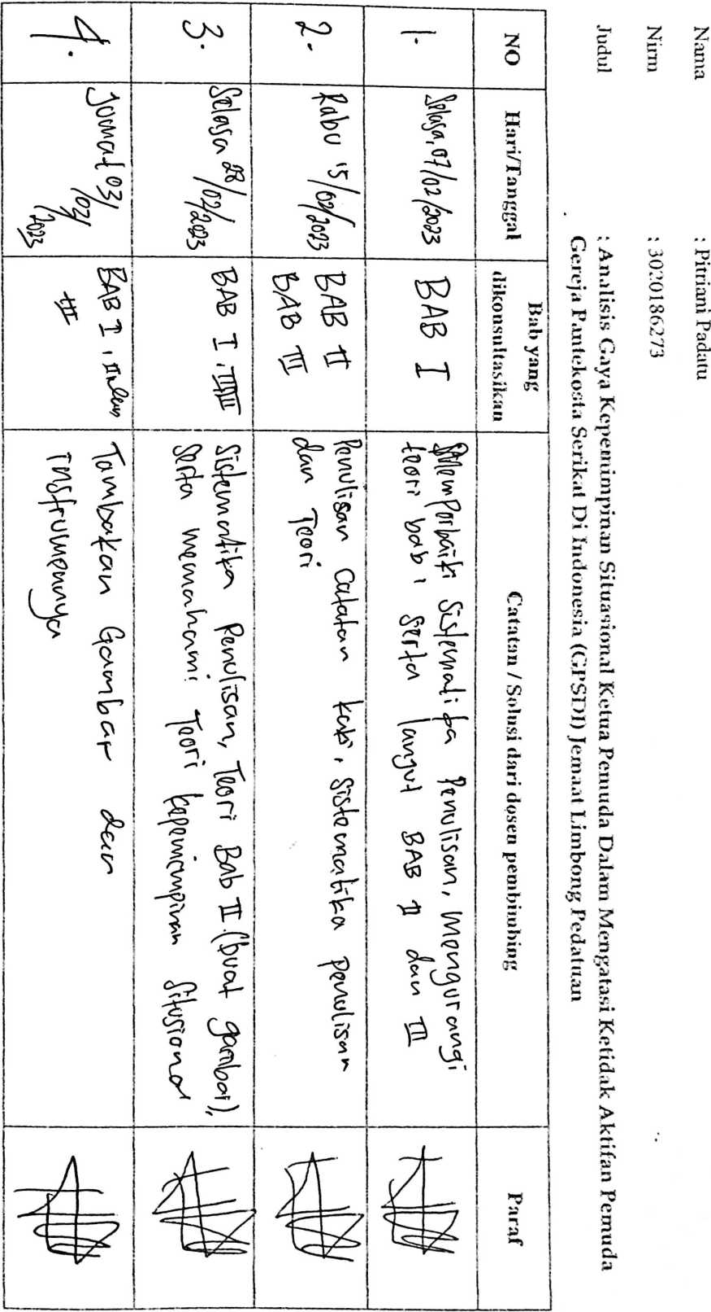
LEMBARAN KONSULTASI PEMBIMBINGAN PROPOSAL-SKRIPSI

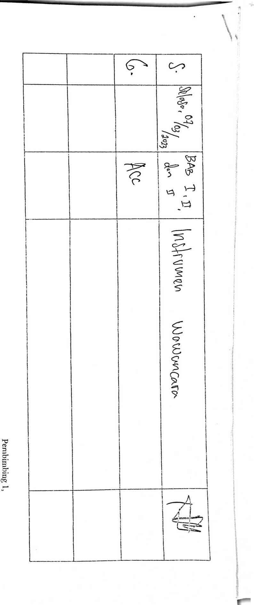
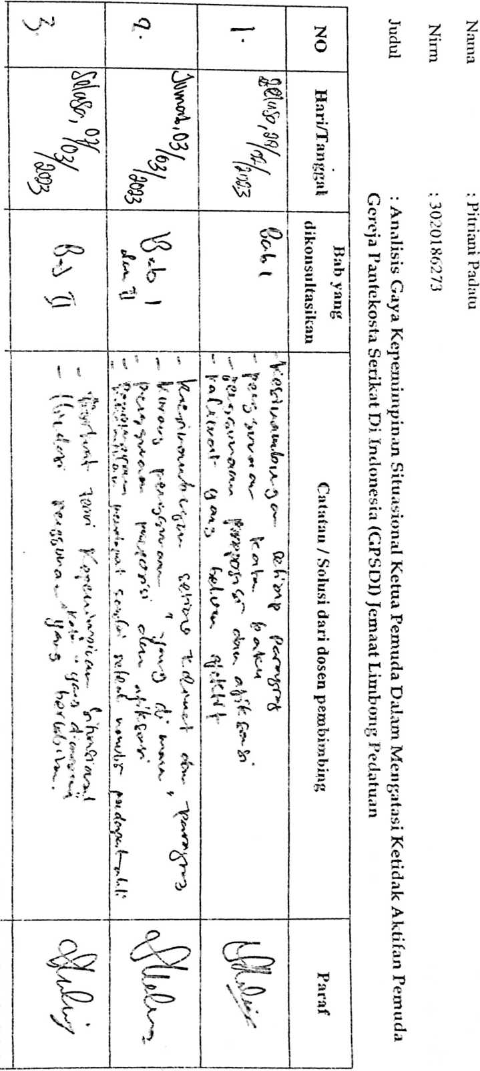
LEMBARAN KONSULTASI PEMBIMBINGAN PROPOSAL-SKRIPSI

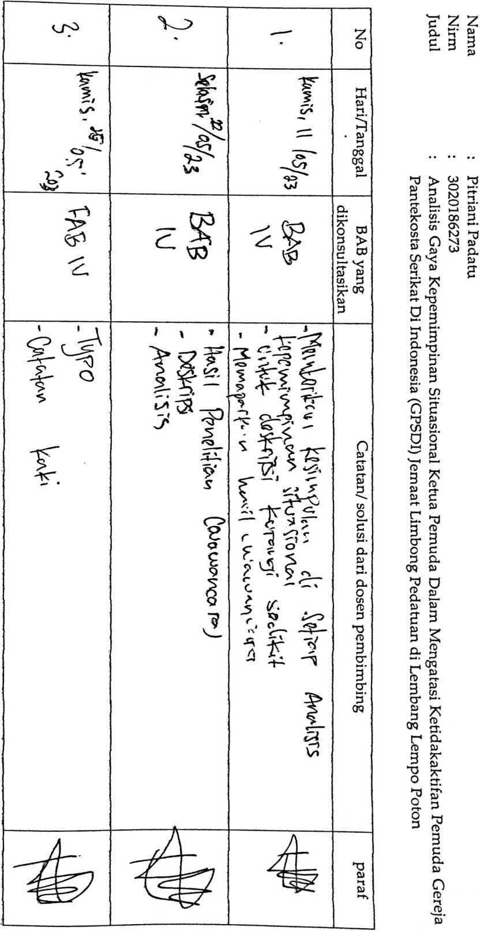
LEMBARAN KONSULTASI BIMBINGAN SKRIPSI

D.
•
 | • | £  X—*
py£°\4 vrfl&A/vftJ
\/W>P <a^
A\
t (
c
^> /
c
-
o
J
s
?
5
K-/0 | 9 | • | ?
y  h | •5  $ | In | Hari/Tanggal
t |  |  | BAB yang  dikonsultasikan
2  i ?  J f  £ ^{r}  L .  s T  f r  ' f  P  ? 5  . 1  t f  j l | -r-  f  r r ?  f  T ^{? f}  1^  H²  < | ' ) .  T jT»  3 c£^{J} K  r i  Hlf  _{r} r  T  *■ H  k U.  S *  l »B-  • ?r  'P  s>  j; | Catatan/ solusi dari dosen pembimbing
 |  |  | paraf /

D)
5
CD
O
U)
r-f
a>
cn
CD

□
Z
o
Z
CD
c/)
S
cn
U
CD
a)
a>
O
z
cro
cd
a)
E
o
a>
13
CQ
CD
t-i
3
O
O
0
s
g
2
Z
cn
55*

o
a>

CD
CD
B*
£D
Z
cn
Z
a)
v)
O
!□
a>
CD
E
a)
CD

B
c
w
□
a>
H—•
aj
(D
Z
<rc
a)
E
U)
5^
CD
a^
ai
ai
3
CD
Co
o
N)
00
G''
M
C
aj
O
CD
3
af
DJ
Z
'Z
a)
E
LEMBARAN KONSULTASI BIMBINGAN SKRIPSI
